《Python程序设计综合训练》

实验报告

班级：软件2302

姓名：熊浩然

学号：2234214032

一、实验内容
设计并一个有关电影的数据分析的应用工具，实现以下功能：
- 爬取豆瓣TOP250的网站数据
- 词云分析代表网友评价
- 柱状图、折线图、饼图分析不同国家/地区，类别，年份的电影分布情况
- 线性模型，机器学习模型分析电影评分的影响因素
二、实验过程及结果
- 功能1实现
- 功能2实现
- 功能3实现
- 功能4实现
- 完整代码/关键代码
- 运行结果/使用说明
三、实验过程中遇到的问题和解决过程
- Python安装问题/环境变量配置问题
- 模型构建问题
- 爬虫遇到的问题
- 子图间标题遮挡问题
- 其他（感悟、建议等）
- 附录

一 实验内容
利用python 综合训练学习到的部分知识尝试多种简易的有关电影的数据分析的应用工具有关电影的数据分析的应用工具。主要内容如下：
1.利用爬虫爬取电影数据，爬取网站为
https://movie.douban.com/top250?
2.利用办公自动化清洗数据，对定类数据进行编码，方便下一步模型建立分析。
3.利用办公自动化生成相关词云，利用可视化生成各种图表，直观简单地展示数据特点。
4.利用科学计算相关知识，尝试建立多种简易较为有效的尝试建立多种简易较为有效的电影评分分析模型。

5.对建立的模型进行分析，给出优点缺点。
二 实验过程及结果
1 爬取数据
1.1 网站的确立
一个好的网站不仅数据全面，而且利于python 进行爬取。
该任务为爬取电影相关数据，首先确定需要爬取的网站和数据，这是十分重要的。
经过筛选，选取了豆瓣TOP250的数据，搜索结果如下（部分截图）：
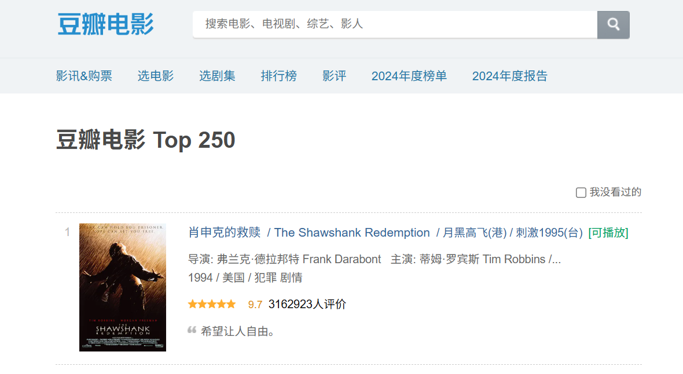
该网站有如下优点：
1.该网站涵盖的数据优质，虽然一共只含有250个数据，但都是经过大众专家审评，精炼权威，足够满足建模分析。
2.该网站对于电影的相关信息归纳总结到位，便于分析。
3.该网站便于数据爬取。
1.2 爬取方式的确定
该网站已经整理完毕，并且分类完毕，因此可以选取部分所需数据爬取。
1.进行网站构成分析：
一共有10页数据，其中网页链接构成如下：
https://movie.douban.com/top250?start=
构成十分有规律，当进行翻页时，start后面的数字加25即可，十分利于爬取，利用一个变量表示页数即可，细节不再赘述。
2.对网页构成分析：发现包含数据的网页不是动态网页，而是静态网页，直接调用request 库即可进行访问就可以得到所有所需数据了。
3.对数据包含分析：调用F12 查看元素可以发现：
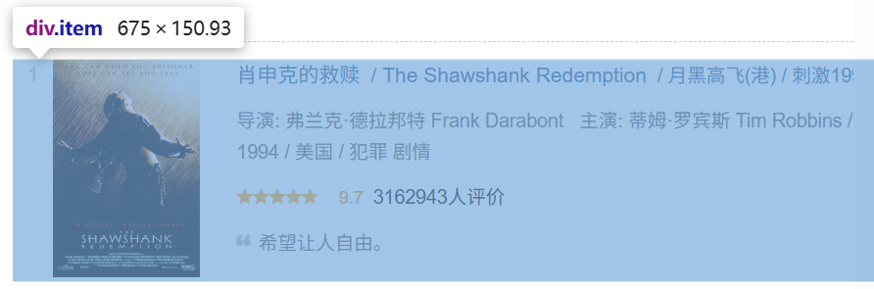

所需的数据主要包含在𝑑𝑖𝑣. item中，可以确定以下几种爬取方式：
- 使用re 正则匹配式进行查找匹配。该方法直接有效
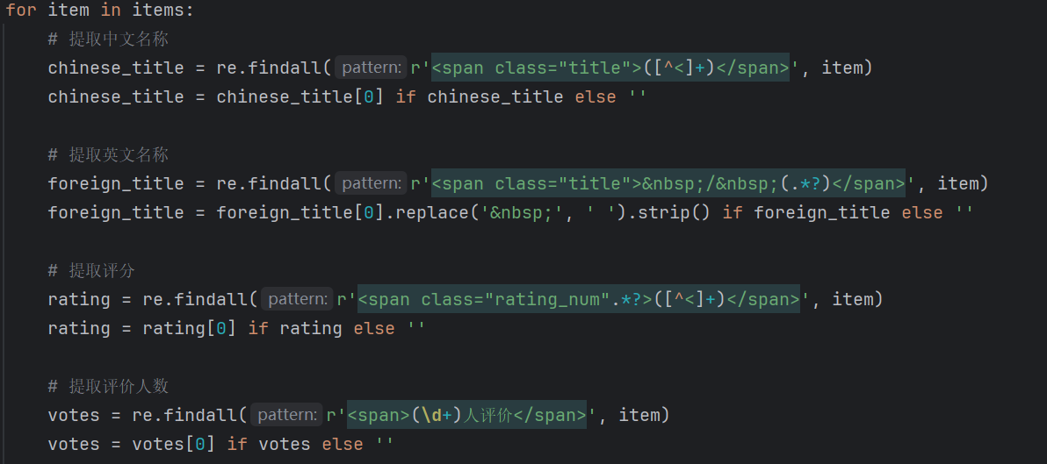
这里的中文名称，英文名称，评价人数都是都是依靠正则表达式提取的
- 使用bs4包中beautiful soup进行匹配，找到对应容器，提取文字即可。
Beautiful Soup是 Python 的一个第三方库，主要用于从 HTML 和 XML 文件中提取数据。它能够将复杂的 HTML 或 XML 文档转化为树形结构，让开发者可以方便地遍历、搜索和修改文档内容。
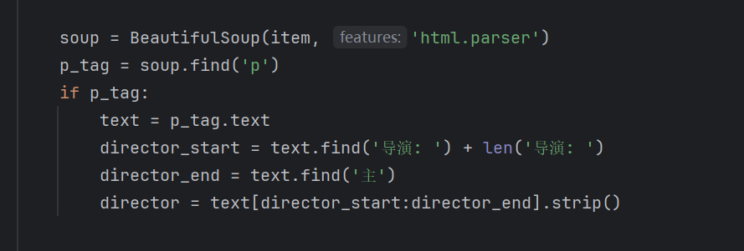

这里的导演数据都是都是beautiful soup进行匹配提取的

综上所述，爬虫代码综合采取了以上两种方法进行匹配爬取数据的方式。
核心代码已经在上方展示，具体代码见附录，不再赘述，核心思想就是找到容
器，爬取文本。

1.3 爬取结果及展示
最后通过优化，爬取到了足足250 条数据，下面展示部分数据：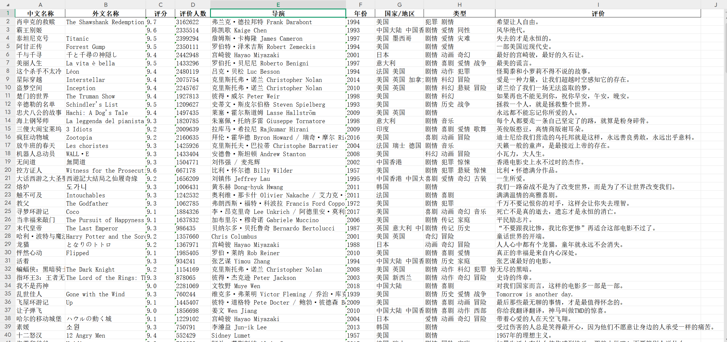

可以看到数据是非常喜人的：尽管外文名有缺失，这是由于他们是中国电影，网站未记录他们的外文名导致的，除此之外其他数据均很详细

2 可视化实验
2.1 词云
词云有助于我们对文字形成直观清晰的认知，一方面有利于我们进行定量转换，另一方面有助于我们进行判断数据好坏程度。
2.1.1 数据的选择
理论上所有数据都可以生成词云，但是我选择了用户评价生成词云，原因如下：
1.用户评价是零散数据，不好定量转换，最先讨论较好。
2.用户评价是纯文字，生成词云效果更佳。
3.用户评价语言有很多价值不高的语气词语或助词，词云可以提炼出关键信息
2.1.2 代码编写
代码与课堂教学并无过多出入，不再展示，可见附录。
2.1.3 词云展示

可以看到，粗略的可以看出重点在“我们”、“人”、“世界”、“自己”、
“永远”，下面是部分词频统计分析。

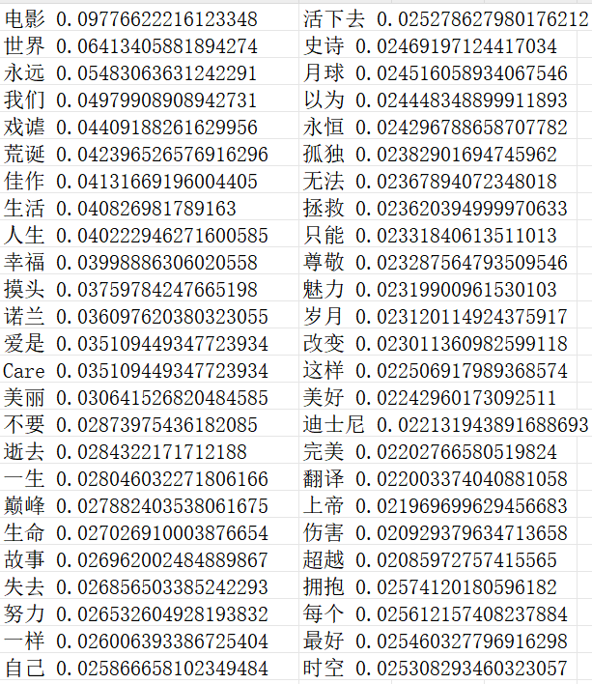

我们发现像自我、世界、生活、人生、幸福有关的词语频率是很高的，由此可得出结论 ，人们在观影过程中更关注那些探讨人生观、世界观、价值观富有深度的哲学话题，这也是为什么在之后的图片可视化中发现剧情片要占大头

2.2 可视化表格
干巴巴的数字是没有生命力的，但是如果利用各种图表，比如柱状图，折线图，不仅可以让使用者对数据有清楚的认知，还可以快速找到需要数据的范围。因此我展开了该实验。
2.2.1 确定图像
想要初步直观观察各个数据的关系，很难说哪种类型的图表最好因此综合各种图表是比较好的选择。

2.2.2 绘图
折线图与柱状图与课件代码类似，详情见附录，图像如下：

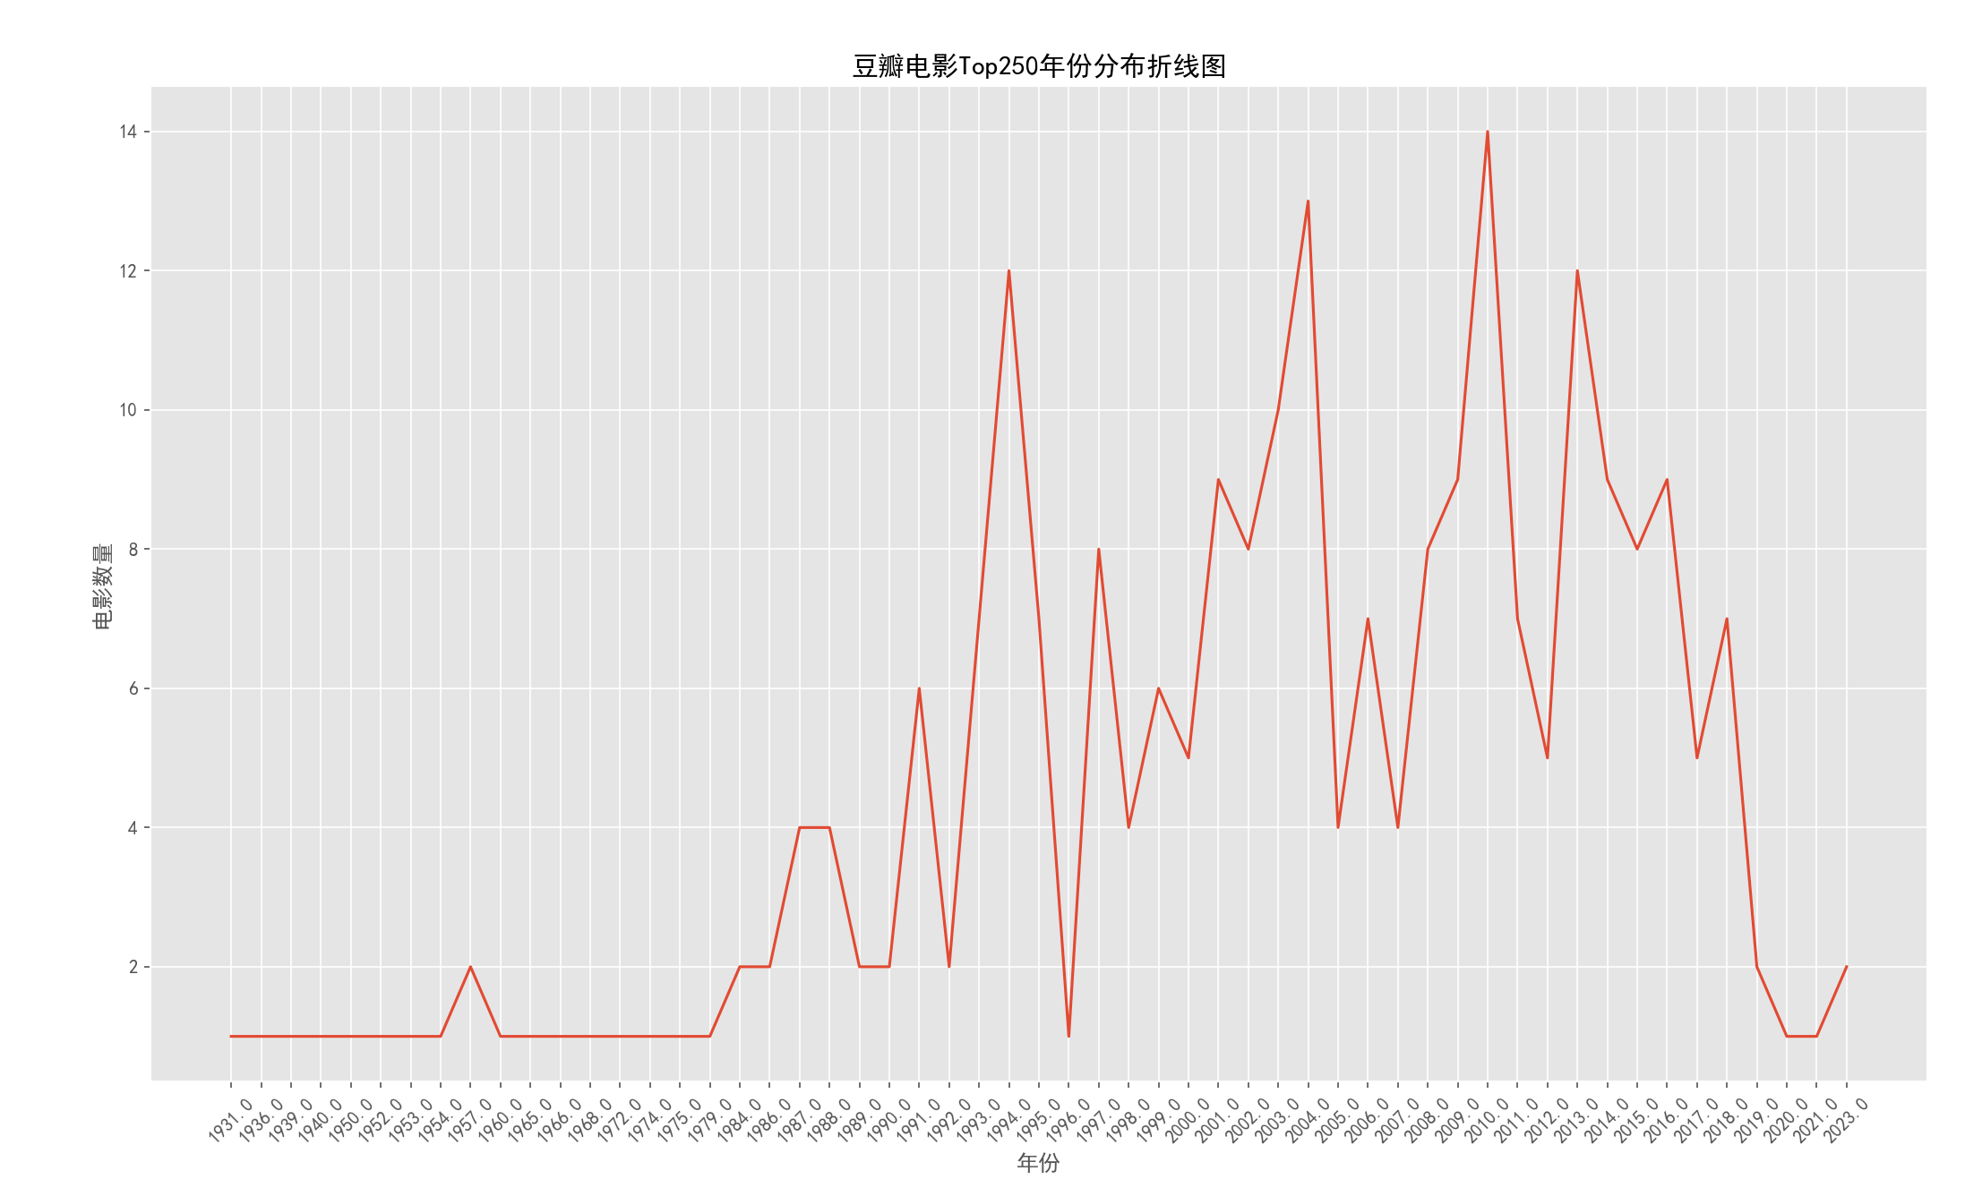

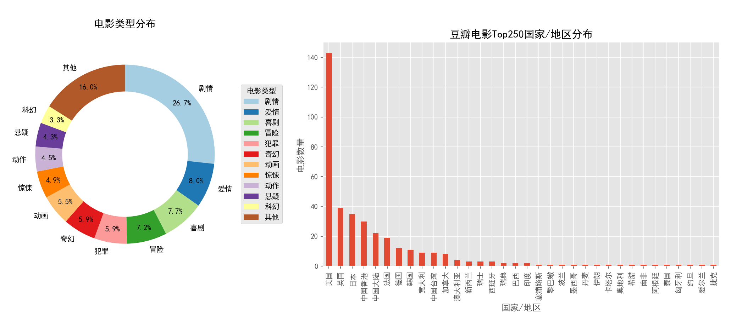

唯一不同的是饼图的绘制，以下是核心代码：

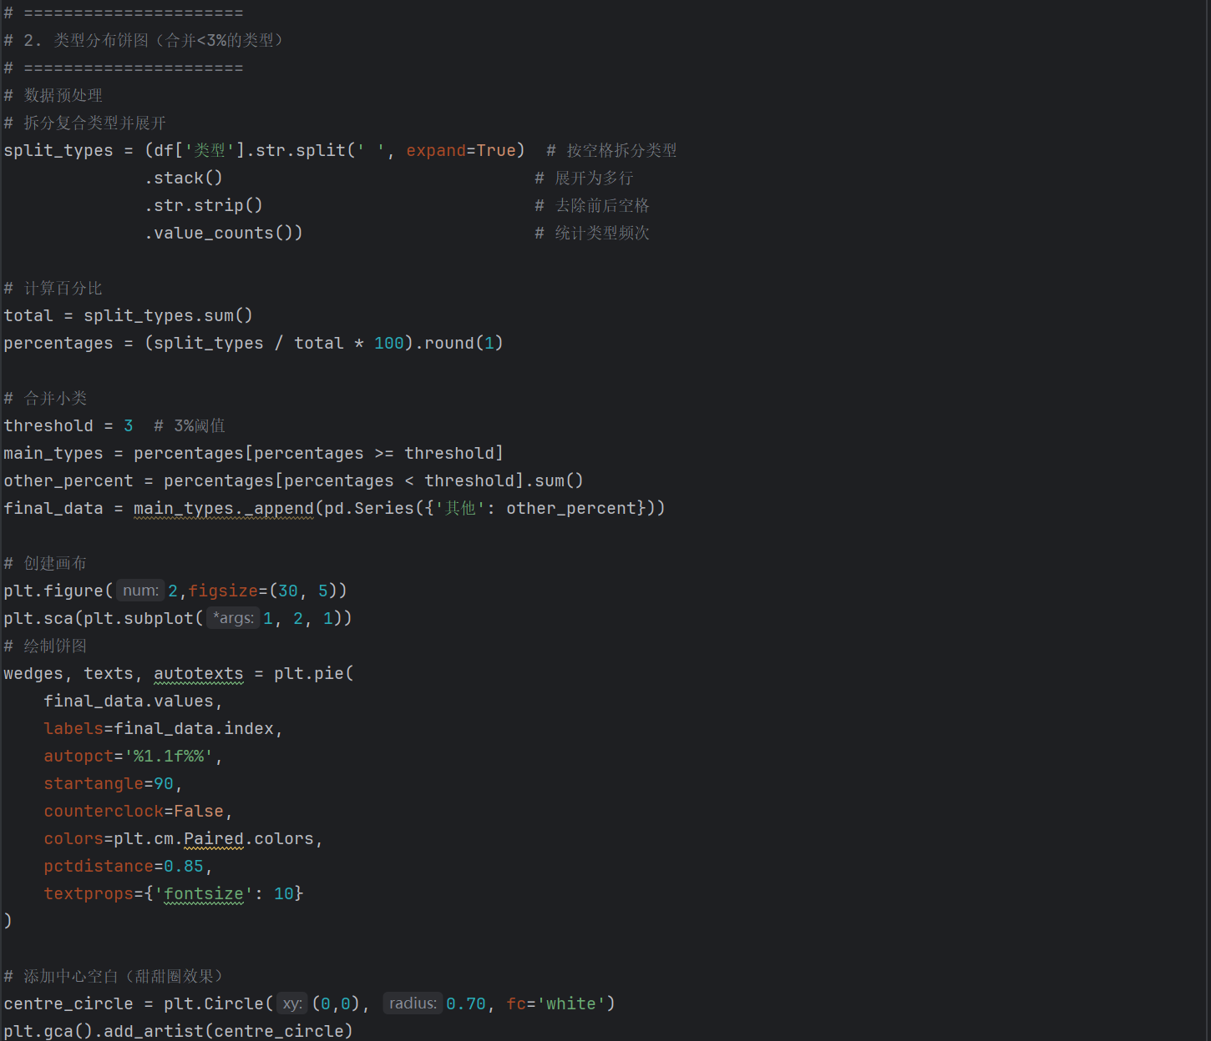

这段 Python 代码实现了数据预处理并绘制类型分布饼图（合并占比小于 3% 类型）的功能。
首先进行数据预处理，通过str.split按空格拆分df数据框中'类型'列字符串内容并展开为新列，再用stack将数据堆叠成宽转长格式，接着用str.strip去除类型字符串前后空格，最后用value_counts统计每种类型出现频次。之后计算各类型占总体的百分比，保留一位小数。设定合并阈值为 3%，筛选出占比大于等于阈值的主要类型，计算占比小于阈值类型的百分比总和，将主要类型和合并后的 “其他” 类型合并成最终绘图数据。
然后创建画布，编号为 2 且大小为宽 30 单位、高 5 单位，选择在画布中创建并切换到子图位置。使用plt.pie绘制饼图，指定各扇形数据值、标签、百分比显示格式、起始角度、绘制方向、配色方案、标签距离圆心比例和文本字体大小等参数。
之后在饼图中心创建一个半径为 0.7、填充色为白色的圆形并添加到当前绘图区域，实现甜甜圈图效果。

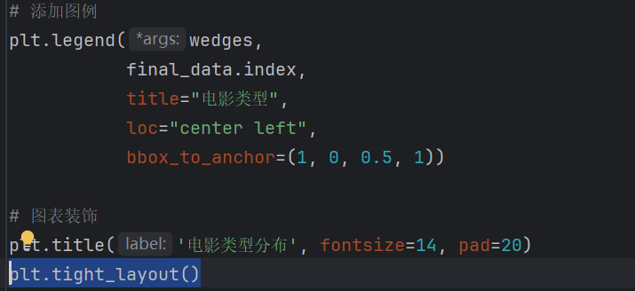

最后为此图添加图例和标题，饼图大功告成。
补充说明一下tight_layout()函数，plt.tight_layout() 的主要功能是自动调整子图参数，从而让子图能够以最佳的布局方式填充整个绘图区域。它会合理地调整子图之间的间距、子图与画布边缘的间距等，避免出现子图重叠、标签被遮挡或者布局过于松散等问题，最终使得整个图形的显示更加美观和专业。

2.2.3 图像分析
通过观察图像可以得到以下结论：
1.大部分电影集中在1993年到2018年之间，这段时间可以说是世界电影发展较为辉煌的时代。
2.电影类型种类丰富，尤其剧情、爱情、喜剧、冒险片很“吃香”
3.美国可能收其好莱坞的影响，优质电影很多，处于世界领先地位

3 数据清洗及编码
3.1 数据清洗
利用python 办公自动化，进行了如下情况清洗：
1.年份为“空”
2.导演为“空”
3.类型为“空”
4.国家/地区为“空”
5.其它不符合标准的数据
代码机械重复性工作较多，不再给出，附录也不再给出。
3.2 清洗结果
和以下数据编码结果一起展示，通过excel 自带工具可以看到全为有效数据。
3.3 数据编码
进行了如下编码：
1.对中文名称进行编码，编码为1，2，3…
2.对外文名称进行编码，编码为1，2，3… （不计空值）
3.对导演进行编码，编码为1，2，3…
4.对国家/地区进行编码，编码为1，2，3…
5.对类型进行编码，编码为1，2，3…
6.对评价进行编码，编码为1，2，3… （不计空值）
得到数据部分展示：
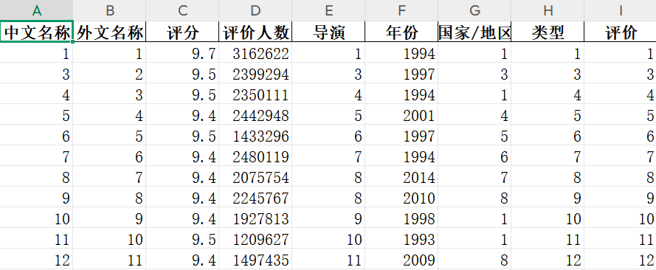

3.4 编码优点及缺点
几乎是不假思索的对所有定量进行了数值化编码，带来了建立模型和分析方便的好处，但是没有更进一步地思索数据的内在关联，比如国家/地区存在多国联合拍摄因此存在一定的包含关系，类别也是如此，在建模中我把合拍，多类型算作了新的编号数据，粗暴地通过整数定义，显然不太严谨。目前我还没有较好的思路解决这一问题，希望未来学习完数学建模可以更进一步地进行改善。

4 基于线性回归模型_尝试1
4.1 模型的简述
假设每个变量都是为线性影响电影，然后根据最小二乘拟合法可以建立起来一个简单的线性模型。代码主要是根据上课所学。
4.2 公式、符号说名
以Y表示电影评分，X各个分量分别表示评价人数、导演、年份、国家/地区、类型，公式如下：
𝑌= ∑𝐾𝑖𝑋𝑖 + 𝑏

4.3 代码
与PPT 上的相差无几，就是多录入几个变量。唯一与之不同的是我为了评判线性模型的拟合情况，在网上学习了numpy中算相关系数的函数与方法
核心代码如下：
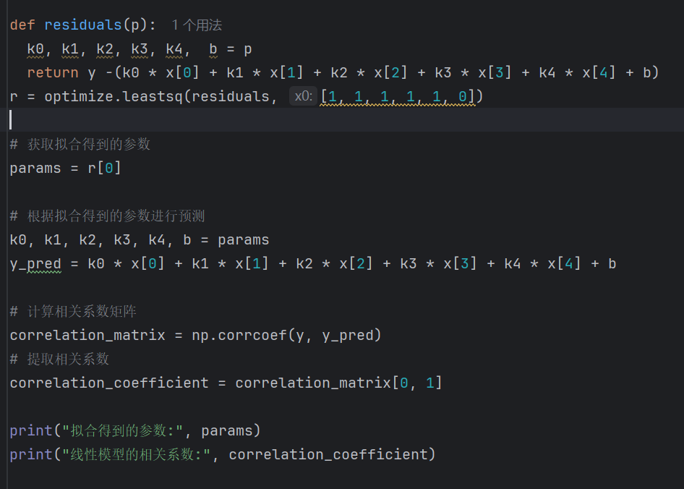
得到的参数与相关系数如下：
拟合参数从左到右分别代表𝒌𝟎 −𝒌4和𝒃
简易的线性回归模型建立完毕。

4.4 分析及评估

由初始值和最终参数可得到以下结论：
1.电影评分与这几个因素都不太敏感，这有点不合逻辑，也促使我在之后切换模型。
2.电影评分与评价人数呈正相关而与其他因素成负相关，这是因为这些负相关因素有很多我编码的因素，而编码小的都是排名靠前的电影的导演、国家/地区，与类型

优点：
1.模型简单有效地评估电影评分与其它几个变量之间的线性关系。
2.可以反映电影评分的平均值。

缺点：
1.现实是电影评分与几个变量不一定呈现线性关系，而相关系数仅为0.82，不算高说明线性模型并不适用。
2.模型与我的编码有极大关系，比如导演编码过多，特征不显著，无法体现线性关系。
3.存在多重共线性问题。

5 基于Extra-Trees回归模型_尝试2
5.1 模型简述
我在网上寻找了其它有效的好用的电影评分模型，发现了机器回归模型中
的Extra-Trees回归模型。 Extra-Trees (极其随机的森林)和随机森林非常类似，这里的“级其随机”表现在决策树的结点划分上，它干脆直接使用随机的特征和随机的阈值划分，这样我们每一棵决策树形状、差异就会更大、更随机。
关于模型的具体介绍不再赘述，因为我也尚未完全掌握。不过，利用该模型我可以进行定量和定性的分析。
5.2 模型结果
得到的结果如下:

1.特征值重要性

特征名称 | 特征重要性
评价人数 | 10.60%
导演 | 38.40%
年份 | 15.60%
国家/地区 | 4.30%
类型 | 31.00%

2.模型评估结果

 | MSE | RMSE | MAE | MAPE | R²
训练集 | 0.002 | 0.05 | 0.037 | 0.413 | 0.967
测试集 | 0.005 | 0.068 | 0.052 | 0.575 | 0.898

3.预测图
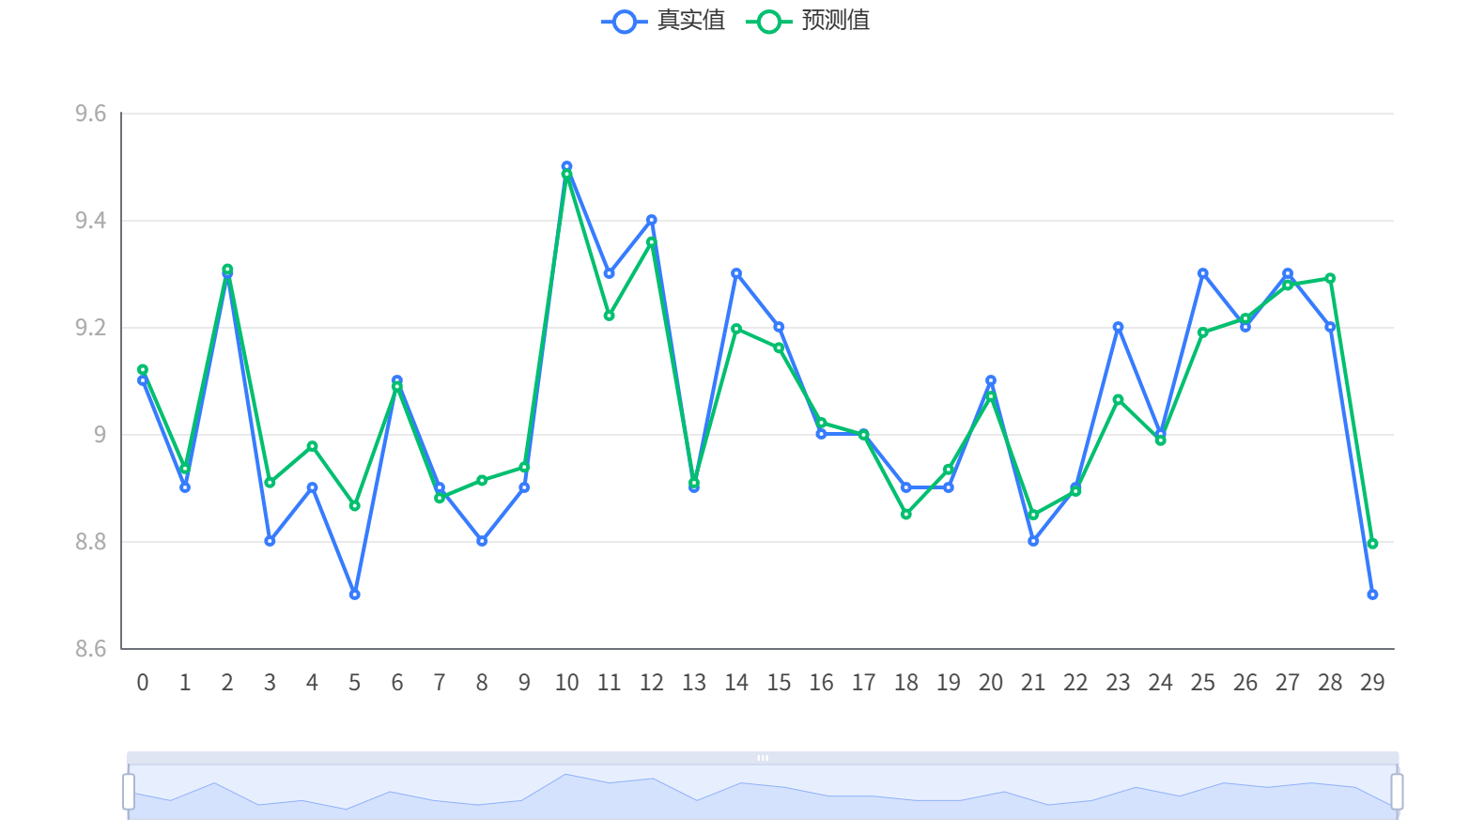
6.3 模型分析
通过上述分析，可以得到以下结论：
1.模型在训练集中表现较好，但测试集中，预测电影评分的精准度有待提高。
2.影响电影评分较大的因素表现为导演和类型。而在线性模型中与导演、类型几乎
同等重要的年份在该模型中不再被“重视”。
3.在图中可以看到，虽然预测存在误差，但总体趋势保持一致，与线性模型相比算是巨大进步。

三、实验过程中遇到的问题和解决过程
1 各种包安装的问题
1.1 包安装速度过慢
利用国内镜像源解决，代码如下：
𝑝𝑖𝑝 𝑖𝑛𝑠𝑡𝑎𝑙𝑙 −𝑖 ℎ𝑡𝑡𝑝𝑠://𝑝𝑦𝑝𝑖. 𝑡𝑢𝑛𝑎. 𝑡𝑠𝑖𝑛𝑔ℎ𝑢𝑎. 𝑒𝑑𝑢. 𝑐𝑛/𝑠𝑖𝑚𝑝𝑙𝑒 𝑠𝑜𝑚𝑒−𝑝𝑎𝑐𝑘𝑎𝑔𝑒
1.2 包安装完毕后无法使用
经过我漫长地探寻和长时间百度，终于发现了问题，问题如下：
因为我安装了多个版本的python，有3.9 也有3.10，每个版本安装的盘不一样，然后电脑系统以我最新安装的python 为系统环境了，所有的包安装到了D 盘但是我使用的编译器是C 盘里面的，它只能调用C 盘里面的包，我只需要改变电脑关于python 编译器的系统环境就好了，具体解决办法如上。
1.3 包的调用出问题
是因为我下载的是最新版本，而原有的版本书写规则跟不上了，学习了新的书写规则就好了。
2 模型构建遇到的问题
线性模型的构建没有遇到说什么问题，但是在验证上出现了极大的问题，因此急需寻找一个好的有效的模型。
在找到Extra-Tree回归模型前，我还尝试了决策树模型，XGBoost模型，效果均没有Extra-Tree回归模型 好，因此最后采用了该模型，但是该模型还是存在不少缺陷的，这里借助了spsspro软件开发的封装程序简单的达到了效果，具体代码细节希望未来学习了机器学习的相关知识后可以深造。
3 爬虫遇到的问题
  - 正则表达式无法成功匹配
其实一开始想简单地按照课件上的代码进行爬取，但是，在实际应用 过程中前端的页面并不是一成不变的，有的模块信息较多，开发者会修改内部的html结构，导致正则表达式无法成功匹配，为次只能将目光聚焦在句段特征中，通过课外学习，得知了beautifui soup可以实现根据句段特征匹配，故应用到自己的代码中发现效果较好
3.2 少量的缺失值存在
有些电影近乎多次重映，重置，或者年代久远信息缺失，信息编排比较复杂，用以上两种方式匹配都比较困难，只能将这种数据在数据清洗中剔除，好在数据也不多，不影响结果的分析
4 子图间标题遮挡问题
plt.tight_layout() 之前，由于饼图和柱状图是以子图形式展现的，子图的标题会出现相互重叠或者超出图形边界的情况，后来通过上网查询学习发现了tight_layout()，调用之后，matplotlib 会自动调整子图的位置和间距，使得所有子图和标题都能够清晰地显示在画布上。

四、其他（感悟、建议等）
1 感悟
python 综合训练算是为我打下了一个良好的科研基础吧，学习到了python爬虫，可以用来搜集大量数据。学习到了图表数据化，可以不用再用干巴巴的文字描述问题了。学习到了简单的numpy 包，为科学计算打下了基础。学习到了查阅文献的能力。学习到了如何配置环境，解决实际问题。总而言之，非常高兴学习这门课程。
2 建议
希望未来这门课程的知识容量可以再大一点，比如教一下git 等等基础科研知识，应该可以进一步丰富课程内容。
五、附录
- 爬虫
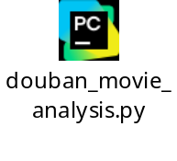
- 词云

- 绘图
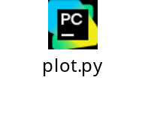
- 线性模型
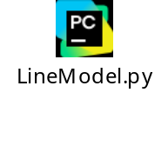
- Extra-Tree模型（需要spsspro支持）

